Оқу түріне (емтихан, курстық жұмысты/жобаны қорғау, практика) келу парағын қарау бойынша ЖАДНАМА

Осы жаднама М. Қозыбаев атындағы СҚМУ ректорының м.а. "COVID-19 коронавирустық жұқпасының таралуына жол бермеу шараларын күшейту және қашықтықтан білім беру технологияларын қолдана отырып, білім беру процесін ұйымдастыруды қамтамасыз ету" жөніндегі 2020 жылғы 14 наурыздағы № ОД-151 бұйрығына, «М. Қозыбаев атындағы СҚУ» КеАҚ қашықтықтан білім беру технологияларын қолдана отырып, білім беру үдерісін ұйымдастыру ережелеріне сәйкес әзірленген.

- Емтихан басталар алдында, университет сайтына www.nkzu.kz кіру керек:
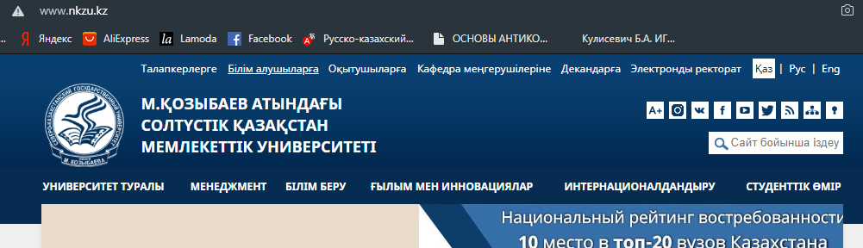

- "Оқытушылар" бөлімінде КЕЛУ ПАРАҒЫН көру / ЕМТИХАН БАҒАЛАРЫН қою жолын таңдау.

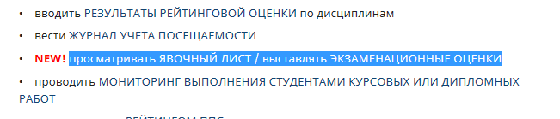

- Пайда болған терезеде, келесіні таңдаңыз:

Факультет/Оқу түрі / Топ / Пән – таңдау және содан кейін ғана КЕЛУ ПАРАҒЫН басыңыз.
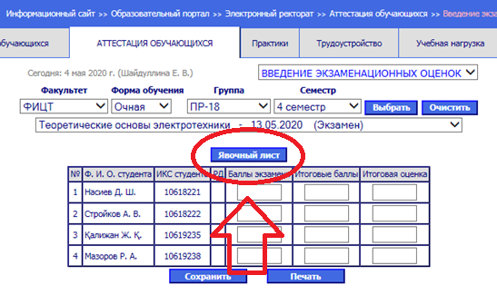
- Сіздің алдыңызда емтиханға жіберілген студенттер туралы ақпараты бар топтың келу парағы ашылады. Емтиханға жіберілмеген студенттер келу парағында "білім алушының келуі" бағанында жб немесе жж (рейтинг бойынша жіберілген жоқ немесе шарт міндеттемелерін бұзу) белгіленеді.

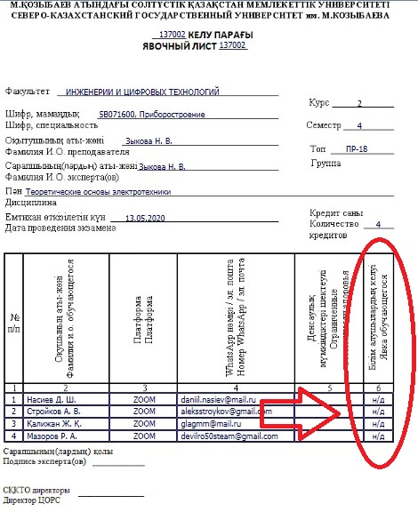

ПАМЯТКА
по проссмотру ЯВОЧНОГО ЛИСТА на учебный вид деятельности (экзамен, защиту курсовой работы/проекта, практику)

Настоящая Памятка разработана в соответствии с приказом и.о.ректора СКГУ им. М. Козыбаева от 14 марта 2020 года № ОД-151 «Об усилении мер по недопущению распространения коронавирусной инфекции COVID-19 и обеспечению организации образовательного процесса с применением дистанционных образовательных технологий», Правилами организации образовательного процесса с применением дистанционных образовательных технологий в НАО «СКУ им. М.Козыбаева».

- Перед началом проведения экзамена,необходимо зайти на сайт университета www.nkzu.kz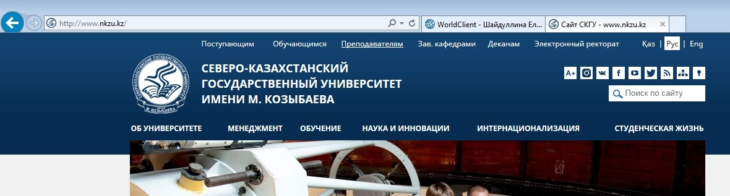

- В разделе «Преподавателям» выбрать строку - просматривать ЯВОЧНЫЙ ЛИСТ / выставлять ЭКЗАМЕНАЦИОННЫЕ ОЦЕНКИ.

- В появившемся окне, выбираем:
Факультет/Форма обучения/Группа/Дисциплина – ВЫБРАТЬ и только после этого нажимаем на ЯВОЧНЫЙ ЛИСТ.
- Перед вами откроется ЯВОЧНЫЙ ЛИСТ группы с информацией о допущенных студентах. Студенты, не допущенные к экзамену, будут отмечены в явочном листе в графе «явка обучающегося» нд или ндо (не допущен по рейтингу или нарушение договорных обязательств).
Директор ЦОРС Уазирова Г.Н.
СОГЛАСОВАНО:
И.о. проректор по АВ Таласпаева Ж.С.

